1.
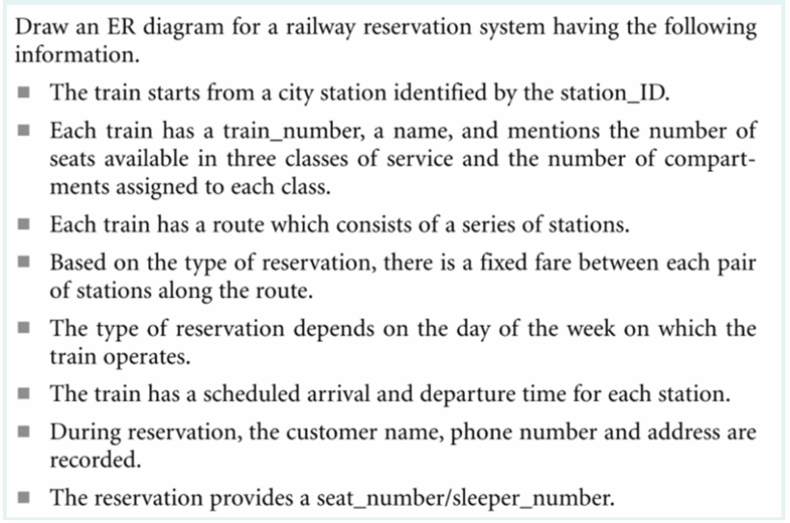
ans.

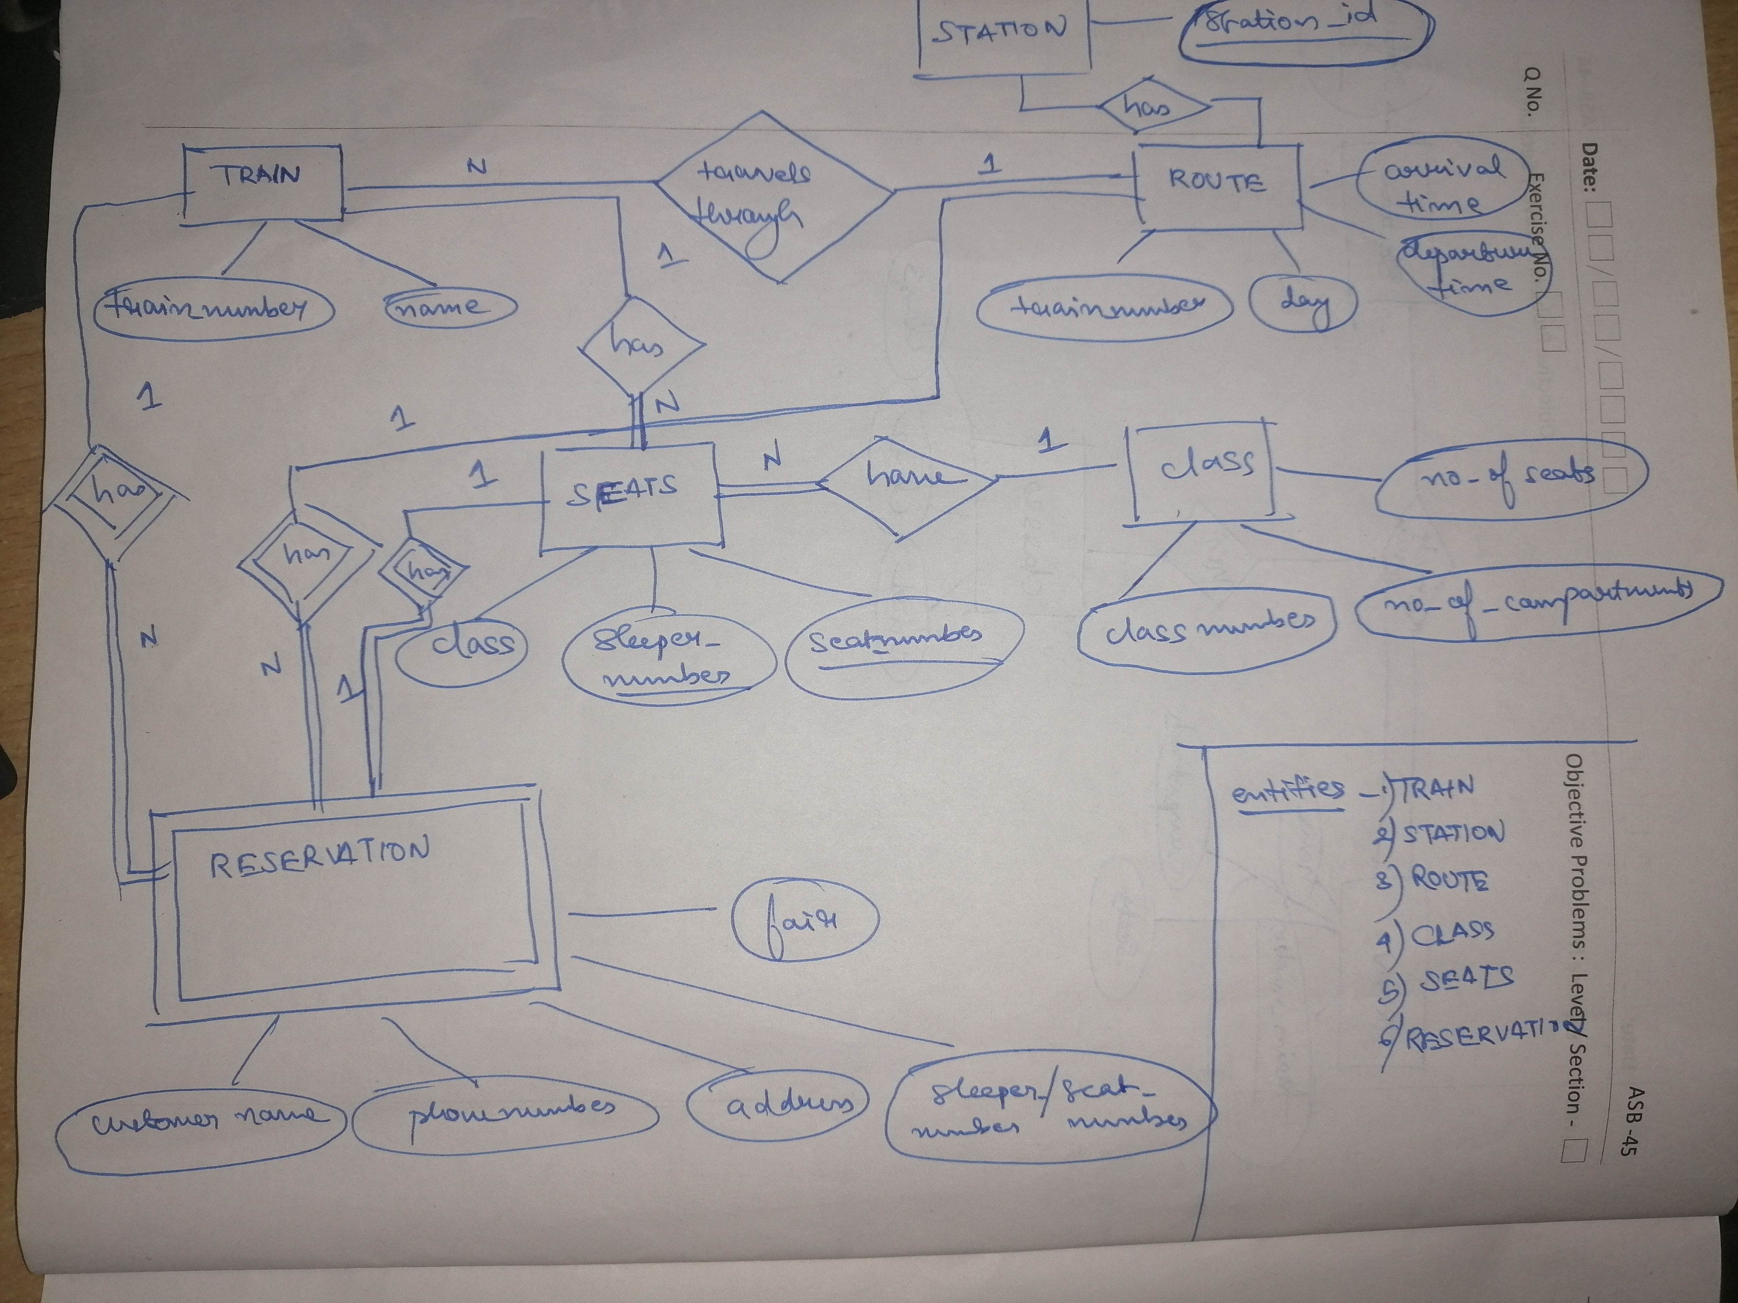

2.

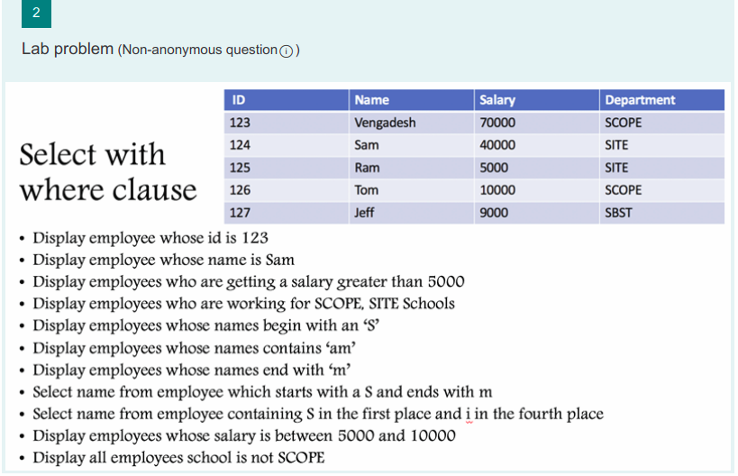

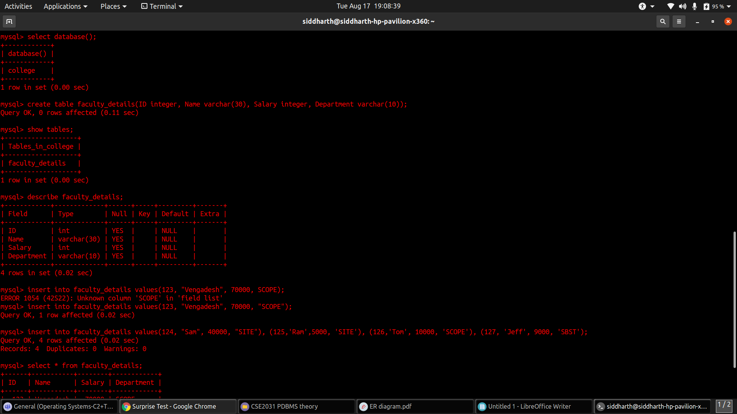

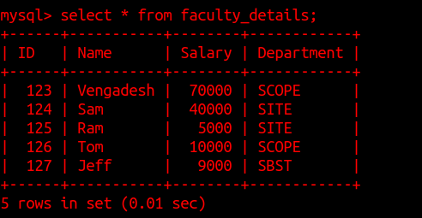

Ans1.
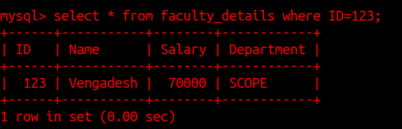

Ans2.
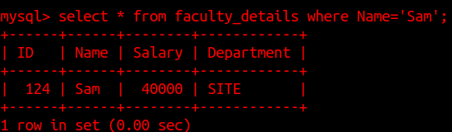

Ans3.
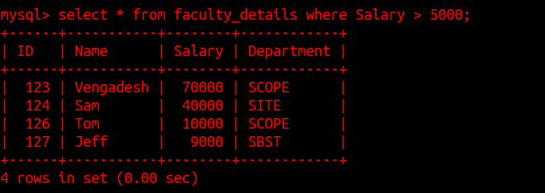

Ans 4.
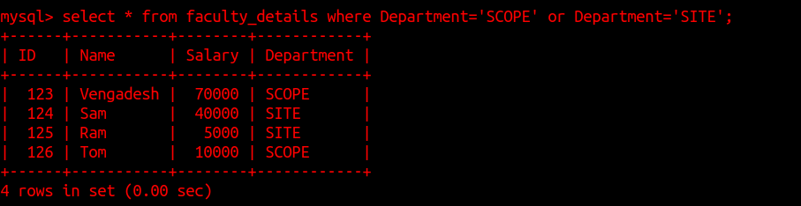
Ans5.
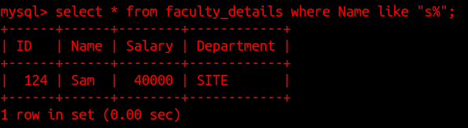

Ans6.
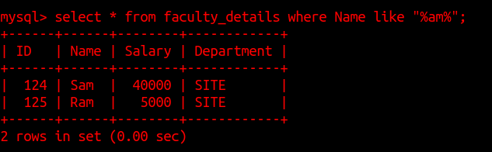

Ans 7.
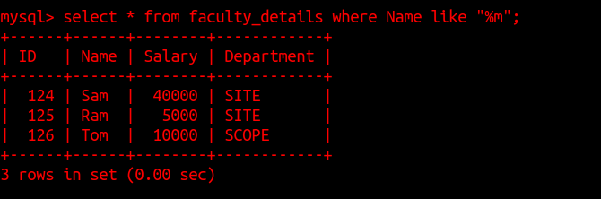
Ans8.
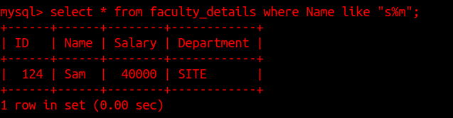

Ans9.

Ans10.
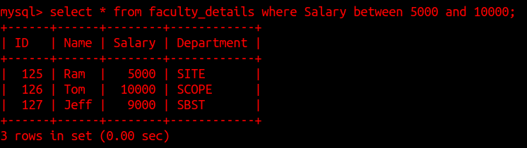
Ans11.


